ACTIVIDAD 8 – Investigacion sobre los automatas de pila



MARLE ALEXA RAMIREZ CABRAL #21-0890

EMILIO DE LOS SANTOS #21-0843

TEORÍA DE AUTÓMATAS Y COMPILADORES

PROF. RINA MARIA FAMILIA

UNIVERSIDAD IBEROAMERICANA

15/10/2022

**Ejemplo 1**

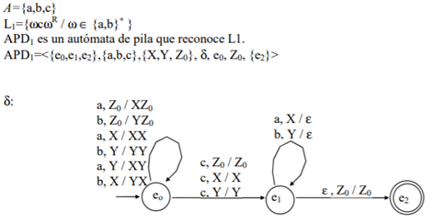

Simulación

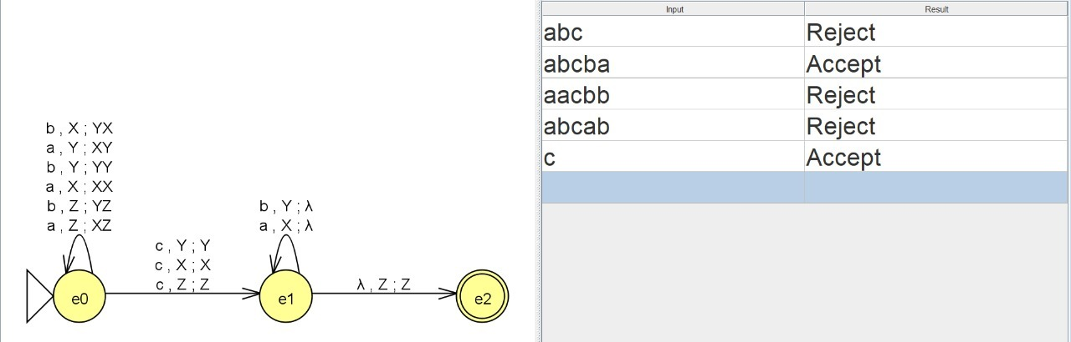

**Ejemplo 2**

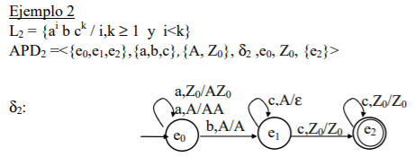

simulación

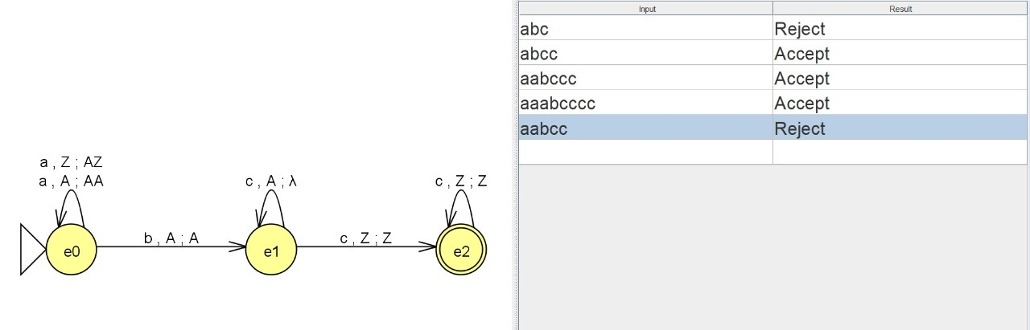

**Ejemplo 3**

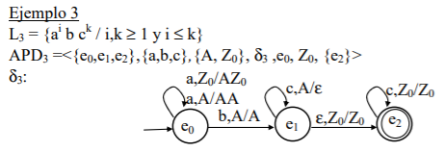

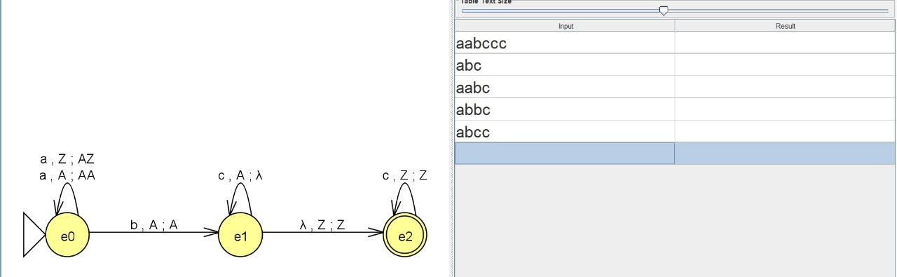

**Ejemplo 4**

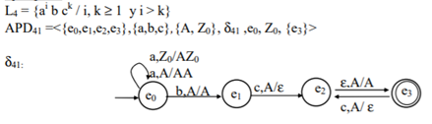

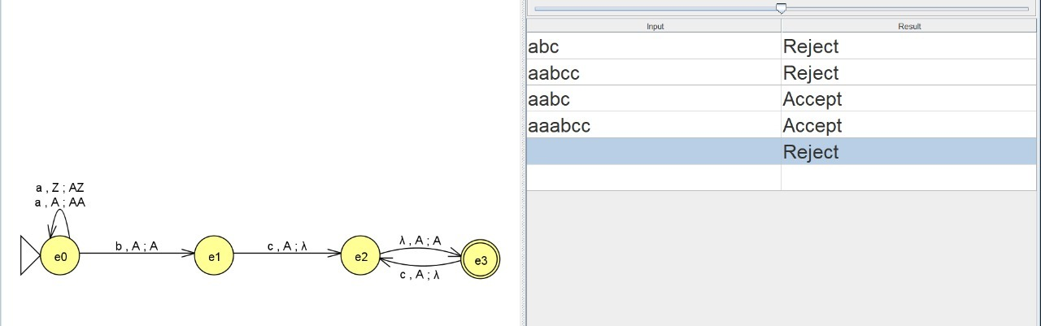

**Ejemplo 5**

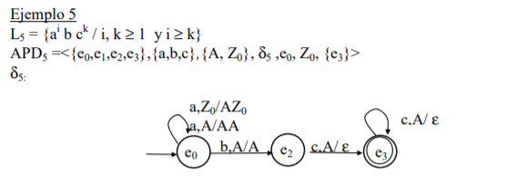

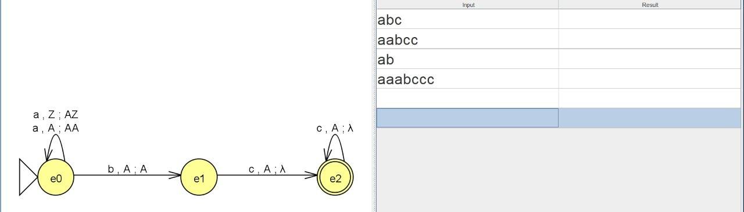

**Ejemplo 6**

